Förslag till riksdagsbeslut

1. Riksdagen anvisar anslagen för 2017 inom utgiftsområde 23 Areella näringar, landsbygd och livsmedel enligt förslaget i tabell 1 i motionen.
2. Riksdagen ställer sig bakom det som anförs i motionen om införandet av en kostnadsersättning på 1 000 kronor per mjölkko och tillkännager detta för regeringen.
3. Riksdagen ställer sig bakom det som anförs i motionen om ersättningarna för viltskador och tillkännager detta för regeringen.
4. Riksdagen ställer sig bakom det som anförs i motionen om forskning på nya jordbruksgrödor och tillkännager detta för regeringen.
5. Riksdagen ställer sig bakom det som anförs i motionen om forskning på nya trädslag och tillkännager detta för regeringen.

# Tabeller

Tabell 1 Kristdemokraternas förslag till anslag för 2017 uttryckt som differens gentemot regeringens förslag (tusental kronor)

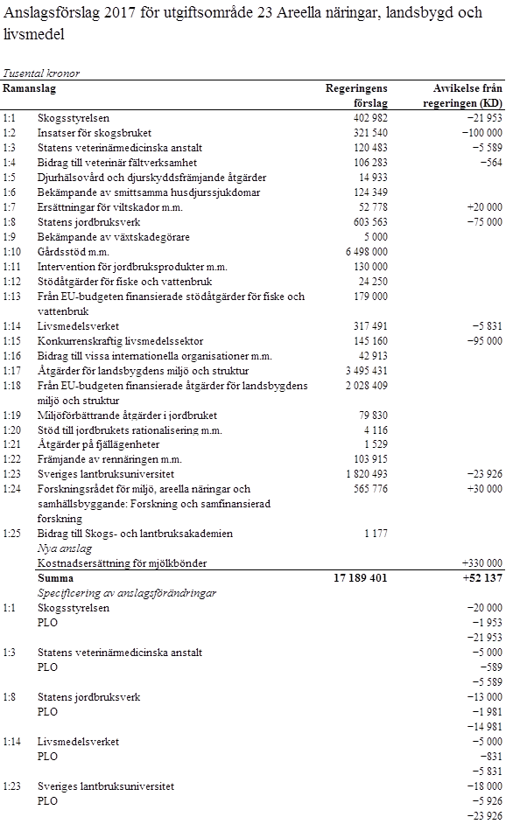

Tabell 2 Kristdemokraternas förslag till anslag för 2017 till 2020 uttryckt som differens gentemot regeringens förslag

Miljoner kronor

|  |  |  |  |  |  |
| --- | --- | --- | --- | --- | --- |
|  | **Utgiftsområde 23 Areella näringar, landsbygd och livsmedel** | **2017** | **2018** | **2019** | **2020** |
| 1:1 | Skogsstyrelsen | –22 | –24 | –27 | –30 |
| 1:2 | Insatser för skogsbruket | –100 | –126 | –126 | -126 |
| 1:3 | Statens veterinärmedicinska anstalt | –6 | –6 | –7 | –8 |
| 1:4 | Bidrag till veterinär fältverksamhet | –1 | –1 | –2 | –3 |
| 1:7 | Ersättningar för viltskador | +20 | +20 | +20 | +20 |
| 1:8 | Statens jordbruksverk | –75 | –78 | –82 | –85 |
| 1:14 | Livsmedelsverket | –6 | –7 | –9 | –11 |
| 1:15 | Konkurrenskraftig livsmedelssektor | –95 | –113 | –113 | –35 |
| 1:23 | Sveriges lantbruksuniversitet | –24 | –34 | –45 | –57 |
| 1:24 | Forskningsrådet för miljö, areella näringar och samhällsbyggande: Forskning och samfinansierad forskning | +30 | +27 | +27 | +27 |
|  | *Nya anslag* |  |  |  |  |
| 1:26 | Kostnadsersättning för mjölkbönder | +330 | +330 | +330 | +330 |
|  |  |  |  |  |  |
|  | **Summa** | **+52** | **–13** | **–33** | **+22** |

Kostnadsersättning för svensk mjölkproduktion

Mjölkkrisen i Sverige är så pass akut att flera åtgärder behöver vidtas. Kristdemokraterna har varit drivande för politiska insatser på detta område och bland annat arrangerat Mjölkens Dag i riksdagen både 2015 och 2016, där lantbrukare, politiker och myndigheter möttes för att diskutera lösningar på den akuta krisen.

Som ett led i arbetet för bättre konkurrensvillkor för svenska mjölkbönder föreslår vi ett förstärkt stöd för ökad konkurrenskraft i mjölksektorn. Vi föreslår en kostnadsersättning som kan utgå per djur och som kan väga upp för de fördyrande regler som finns i Sverige i jämförelse med grannländerna i Europa. Förslaget finansieras delvis av en omfördelning inom landsbygdsprogrammet och innebär en kostnadsersättning till mjölkbönderna på 330 miljoner kronor årligen under de kommande tre åren. Med förslaget får mjölkbönderna 1 000 kronor per ko i kostnadsersättning för de merkostnader som kommer med svensk mjölkproduktion i jämförelse med de europeiska länderna.

Nej till att ta från landsbygden och ge till myndigheten

Kristdemokraterna avvisar regeringens förslag om att ta pengar från landsbygdsprogrammet för att ge till Jordbruksverkets administration. Det är i budgetpropositionen oklart från vilken eller vilka insatser inom landsbygdsprogrammet som regeringen avser att ta pengarna ifrån, inte heller konkretiseras Jordbruksverkets administrativa behov. Från Kristdemokraternas sida är vi dock angelägna om att utnyttja de möjligheter som står till buds för att avvärja mjölkkrisen. Därför föreslår vi att pengarna används till nationell medfinansiering av EU:s krisinsatser för att stärka likviditeten inom mjölksektorn.

Ersättningar för viltskador

Rovdjursangrepp på tamboskap och husdjur kan orsaka stor ekonomisk skada för lantbrukare och leder till stor otrygghet bland många som lever i rovdjurstäta områden. Dagens ersättningsnivåer till dem som får sina tamdjur rivna och dödade av rovdjur behöver ses över. Rennäringen ska värnas eftersom den är en betydelsefull del av samisk kultur samt viktig för sysselsättning och boende i Sveriges norra inland och fjällvärld.

Ett stort problem är att vildsvinen plöjer upp vallodlingar med stora skador som följd. I kampen mot vildsvinen är den enskilde bonden rättslös. Bonden får inget stöd för förlorad skörd, inga pengar för stängsel eller ersättning för tid som måste läggas på avskjutning. Det behövs därför generösare regler för ersättning för de skador som vildsvinen åsamkar.

På senare år har skador orsakade av vildsvin ökat kraftigt. Tidigare fanns möjlighet att få statlig ersättning för dessa skador enligt viltskadeförordningen som upphörde 1995. Kristdemokraterna föreslår att markägare ska kunna få ersättning för skador orsakade av klövvilt.

Kristdemokraterna föreslår 20 miljoner kronor ytterligare för anslaget 1:7 Ersättningar för viltskador.

Forskning på nya grödor och trädslag

Tyvärr finns det idag otillräcklig forskning på grödor som kan vara funktionella i Sverige i framtiden. Här vill vi se en riktad forskningssatsning. Jordbruksforskningen behöver i samverkan med näringen satsa på att utveckla förädlingstekniken för att kunna ta fram nya grödor med förutsättningar att klara framtidens förändrade klimat och minska behovet av bekämpningsmedel. Det behövs även fortsatt arbete för att minska övergödningen av åar, vattendrag och hav genom ett mera hållbart brukande, bland annat via insatser som ”Greppa Näringen”. Hållbara gödningsmetoder behöver utvecklas, inte bara utifrån självförsörjningssynpunkt utan också ur miljösynpunkt. Vid Sveriges Lantbruksuniversitet, SLU, bedrivs intressant forskning bl.a. om hur energigrödor kan användas vid framställning av kvävegödsel.

Klimatförändringarna påverkar också den svenska skogen. Det är därför angeläget att fortsätta att stimulera forskning och utveckling av olika plantslag för att dra nytta av den möjlighet till ökad produktivitet inom skogsbruket som klimatförändringen kan medföra.

Kristdemokraterna anvisar därför 15 miljoner kronor vardera till forskning om nya grödor och nya trädslag genom att anvisa 30 miljoner kronor ytterligare till anslag 1:24 Formas: forskning och samfinansierad forskning.

Avvisande av regeringens förslag

Kristdemokraternas budgetförslag innebär en avveckling av de i BP 2015/16 introducerade reformerna, samt av de i BP 2016/17 aviserade reformer som ej efterfrågats av Kristdemokraterna.

Kristdemokraterna bedömer att det finns utrymme för en justering av anslagen till de myndigheter som tillämpar pris- och löneomräkning (PLO). Lönekostnader svarar för en betydande del av myndigheternas utgifter. En nedjustering av PLO skulle bidra till effektivisering av myndigheterna, samtidigt som det finansierar prioriterade satsningar. Justeringen är beräknad som en 30-procentig minskning av PLO-uppräkningen under 2017–2020.

|  |  |
| --- | --- |
| Magnus Oscarsson (KD) |  |
| Annika Eclund (KD) | Emma Henriksson (KD) |
| Aron Modig (KD) | Lars-Axel Nordell (KD) |
| Roland Utbult (KD) |  |